P.V. de Combinatie

Tijdrace vanuit Gent, 18 september 2021

In concours 53 duiven
Winnaar: Matthias Preuter

Vlot verlopen tijdrace, het meest vlotte verloop pas na het seizoen!
Al een flink aantal jaren rijden Tom Beekman en ondergetekende naar Gent om daar meestal in alle vroegte de tijdrace duiven te gaan lossen. De tijdrace, een lucratief gebeuren binnen onze vereniging met leuke prijzen, voor een groot deel gesponsord door de club. Ieder lid mag één duif meegeven én een introducee of gastspeler mee laten doen. Dat leverde dit keer best een fraai aantal duiven op, hoewel er van tevoren flink gelobbyd moest worden.
Want ja, mijn duiven zijn te ver in de rui, mijn duiven hebben geen standen meer, mijn duiven zijn het beu, ik ben het zelf beu, zijn jullie het nog niet beu dan? En meer van dit soort kreten vlogen de laatste weken door het lokaal. Maar onze nieuwbakken secretaris gooide er een partij overtuigingskracht tegenaan die zelfs de grootste tegenstander deed capituleren. Chapeau!! Eén van de leden die écht niet mee zou doen kwam met het grootste aantal duiven aanzetten. Knap hoor, ze hadden volop veren nog, ze oogden zo monter als het maar zijn kan. En, wat het belangrijkste was, meerdere niet spelende leden of die zelfs helemaal geen duiven hebben, konden daardoor allemaal meedoen. Hartstikke goed toch?! Een hart onder de riem voor de activiteitencommissie, een goede zaak!
Zoals gezegd reden we zaterdag 18 september weer naar Gent. Geheel ontspannen want er was geen andere vlucht meer waarvoor we haastig naar huis moesten rijden. En, met het meest schitterende weer wat we ons maar voor konden stellen. Ons tweetal was uitgebreid met dochter Esmee van Tom en ook zijn schoonvader ging mee. Wie is die schoonvader? Is dat nu Jaco of Jacco Geschiere? Een oude bekende van ondergetekende waar in vroeger jaren al discussie was over zijn naam. Bijna iedereen had het over Jacco maar op schrift is het Jaco. Ja, wát is het nu? Als het Jacco is dat wordt zijn naam dus ALTIJD verkeerd geschreven. Als het Jaco is dan wordt zijn naam MEESTAL verkeerd uitgesproken. Want sommigen spreken het wél goed uit, gewoon zo als het er staat. Het zit hem dus in de woordjes ‘altijd’ en ‘meestal’. Ja zo eenvoudig is het mensen, ingewikkelder is het niet hoor! En toegegeven; het Nederlands is een moeilijke taal, dat weten alle buitenlanders maar de Nederlanders zelf hebben er blijkbaar de meeste moeite mee.
Maar genoeg kletspraat, we gaan de prestatie van de winnaar toelichten.
Omdat de combinatie Preuter zelf niet genoeg duiven had om mee te spelen, had Matthias een duif geleend van Patrick. En wát voor duif, niet bepaald de eerste de beste. Of juist wél misschien. Gewoon een topduif van het hok Noorman werd uitgeleend en dus hiermee de kans voor zichzelf (de deelnemers Noorman) alleen maar verkleind.
Maar meedoen is belangrijker dan winnen, dat had Patrick immers volop en succesvol uitgedragen! En jawel hoor, de jaarling duivin 1525701 op naam van Matthias wint met 1615,036 meter per minuut afgetekend de eerste prijs! Da’s toch ongeveer 96 km per uur als ik het goed heb ingeschat?
Een vlotte vlucht heeft meestal een verschil van 100 meter tussen de eerste en de laatste prijsduif. Zo niet bij de tijdrace. Daar meet de laatste prijsduif 336,771 meter per minuut. Daar zit toch een kleine 1300 meter verschil tussen. En toch? Tijdrace Gent was de best verlopen vlucht van het hele seizoen. Ze vertrokken als een speer in de goede richting, ondanks of misschien was het wel dankzij de zuidoostenwind. Een wind waar men het hele seizoen schrik van heeft zorgde nu voor een perfect verloop. En dat terwijl de duiven het alleen moesten doen. Behalve een duif van Cas Baas. Die vloog na de lossing honderd meter verder en daalde ergens bij een boerderij. Omdat we hem niet meer op zagen stijgen besloten we na meerdere minuten wachten toch weer maar een volgende duif te lossen. Eentje van Borremans, mochten ze dan samenkomen dan moesten ze in ieder geval op het laatst toch uit elkaar. Souburg en Sint Laurens, een beter mix konden we niet bedenken. Maar, u raadt het al, toen de duif van Borremans als de bekende speer in de goede richting vertrok kwam als vanuit het niets de duif van Baas er toch weer plotseling bij. En hij deed z’n uiterste best om de duif van Bor ook naar beneden te lokken. Er was even twijfel maar zo gek liet deze zich toch niet maken en vloog er vandoor, de duif van Baas teleurgesteld achterlatend. Wij zeiden nog tegen elkaar: nou, die is voorlopig nog niet thuis. Maar wat schetst onze verbazing? Toen we nog steeds aan het lossen waren appte Cas: Alles thuis hier! Snappen wij het nog?
Kortom, het was weer genieten daar op die uitgestorven parkeerplaats in d’n Bels. Privé parkeerterrein staat er aangegeven, compleet met slagboom maar die is nog nooit in al die jaren dicht geweest. Er staan misschien drie auto’s en dan komen wij er nog bij. Ongeveer 800 plaatsen zijn er dan nog vrij dus wát een ruimte. Fantastisch gewoon! Korte broek en T-shirt weertje, bakje koffie en een bolus of iets dergelijks op z’n tijd. Niet verkeerd hoor!
Aaa.
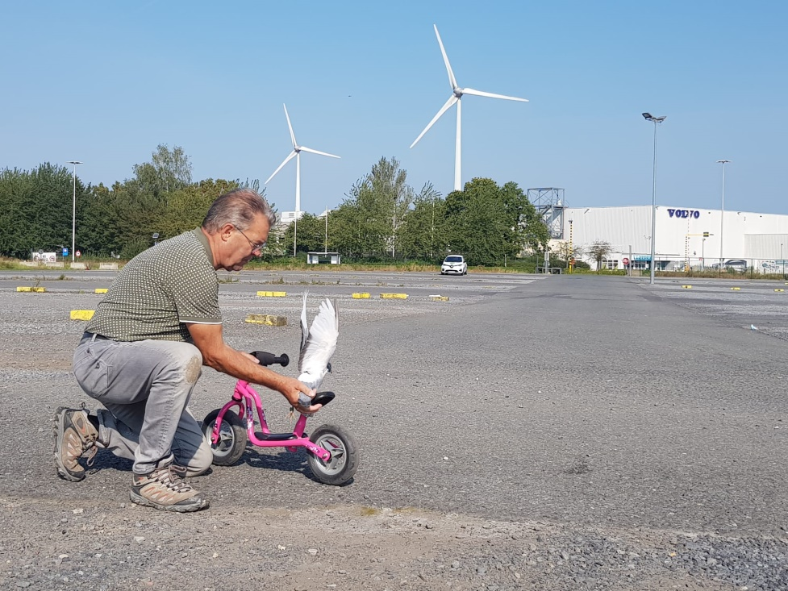
Start vanaf de loopfiets, ja, echt alles wordt uitgeprobeerd!
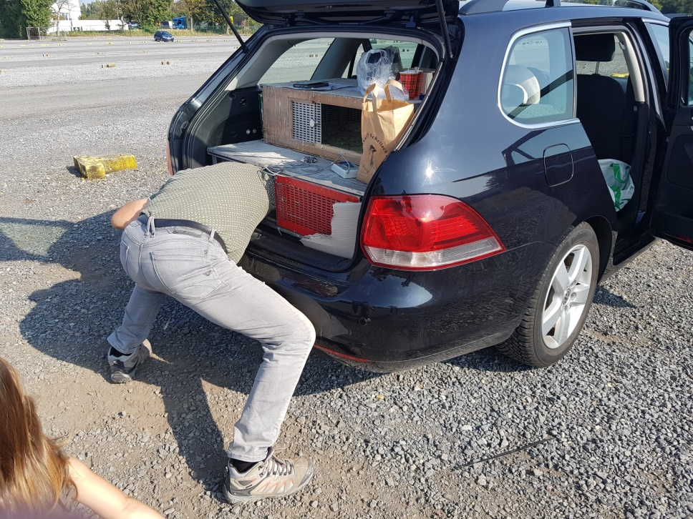
Als je de laatste moet pakken nou, dat valt echt niet mee hoor!

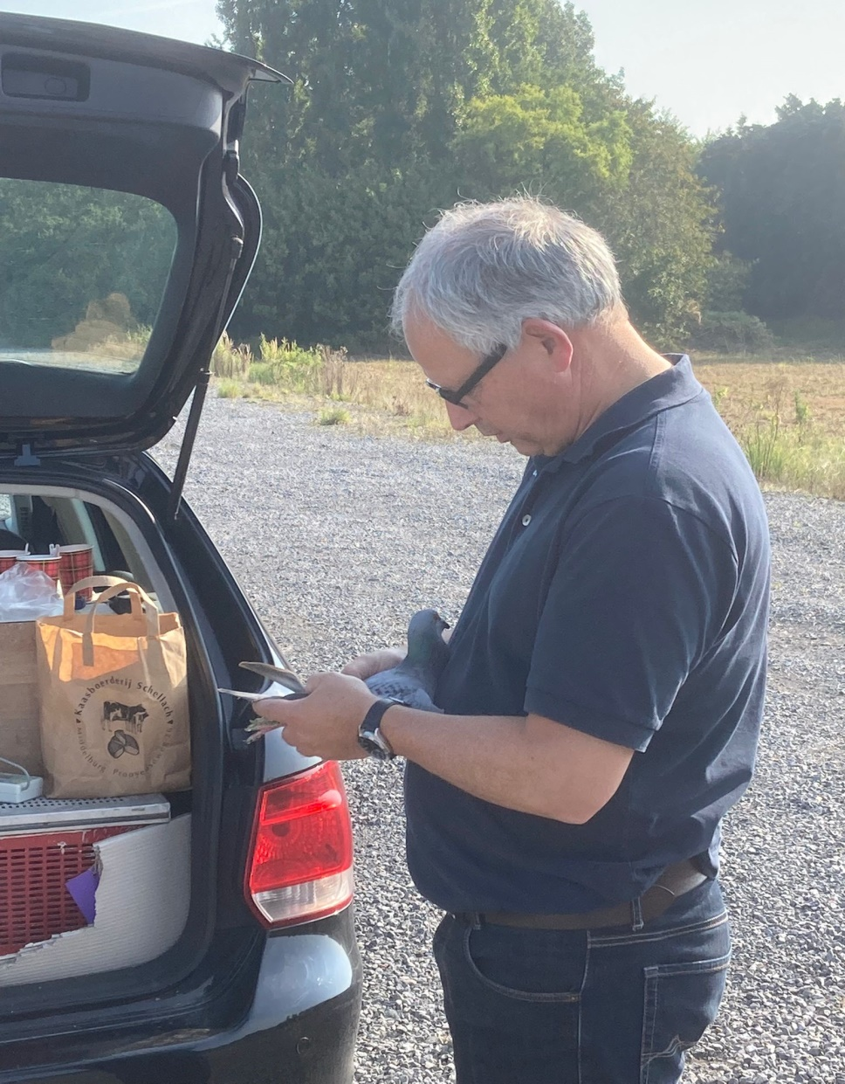
Schoonvader Jaco. Heeft ie niet de houding van een keurmeester?

